Тема:"Шәһәр урамында."
Максат: Балаларга юл йөрү кагыйдәләрен белергә, юлда игътибарлы булырга өйрәтү.Шәһәргә баргач светофорга карап, юлны аркылы чыкканда зебра сызыгы булган тиешле урыннан гына чыгарга өйрәтү.
1 бала: Чү, туктагыз балалар
Юлга йөгереп чыкмагыз.
Карап тора светофор.
Ул өйрәтә белмәгәнне:
Игътибарлы булыгыз!
Ул кыскалый күзләрен:
Кызыл, сары, яшелен.
Юлдан чыгарга сезгә
Кирәк бары яшел төс.
2 бала: Инспектор абый, нигә сез сыбызгыгызны
сызгыртасыз?
Инспектор: Сез урам аркылы чыгу кагыйдәләрен белмисез икән, балалар. Шуңа күрә урамны дөрес аркылы чыкмадыгыз.
1 бала: Шулайдыр инде абый, ә сез кем буласыз?
Инспектор: Мин-инспектор. Юлда бик кирәкле кеше.
Җәяүле һәм машиналарның хәрәкәтен күзәтәм.. Эссе җәйдә дә, яңгырлы көздә дә, төн дә, көн дә постта торам.
Балалар: Шулайдыр инде абый. Без бит авылдан килдек, авылда үстек. Анда юл аркылы чыгу өчен кагыйдә белү кирәк түгел. Чыгасың да китәсең.
2 бала: Абый дим, абый. Мин теге әйбергә карап
шаккаттым әле. Нәрсә соң ул?
Инспектор: Бу- светофор. Ул юлдан ничек чыгарга икәнен күрсәтә.
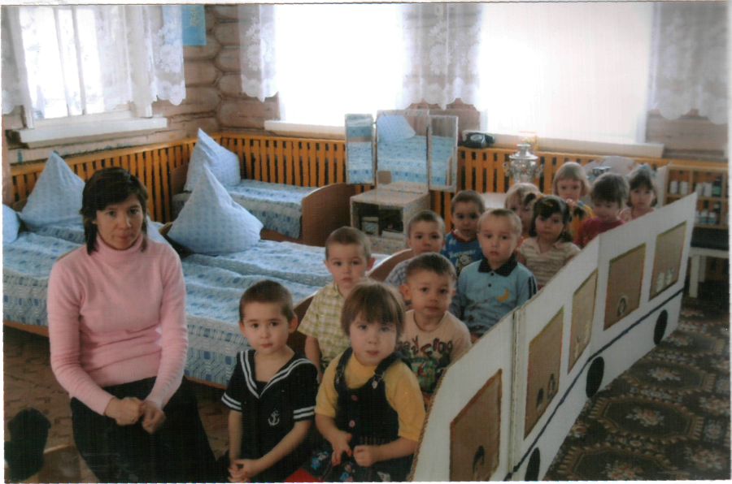
3 бала: Кызыл ут, кызыл ут!
Кызыл утта юл ябык.
Кызыл утта син тукта
, Юлны аркылы чыкма
. Янса кызыл ут,
Тукта шунда ук!
Алга барырга димәк һич юл юк!
4бала: Әгәр сары ут янса
Сабыр булырга кирәк
. Юлны аркылы чыгарга
Әзерләнергә кирәк.
Сары ут әйтә: Игътибарлы бул-
Урамда әле Ачык түгел юл.
5 бала: Яшел ут янды
Сиңа юл ачык
Ашыкмый гына
Урам аша чык.
Балалар: Без килгән авылда светофор юк.
Инспектор: Ә андый урамнар өчен аерым кагыйдәлрр бар. Игътибар белән тыңлагыз. Урам аркылы бары җәяүлеләр өчен билгеләнгән урыннан гына чыгарга кирәк. Башта уң ягыңа кара, аннары- сул ягына, гына машина юклыгына ышан. Шуннан сон гына аркылы чыга башла. Аңладыгызмы инде?
Тәрбияче: Ә шәһәрдә җәяүлеләр каян йөри?(Тротуардан) Дөрес, җәяүлеләр тротуардан йөрергә тиеш.(Рәсем күрсәтелә рәсемдә балалар юл кырыенда туп уйныйлар).Машина йөри торган юл кырыенда уйнарга ярамый, чөнки теләсә кайсы минутта машина килеп чыгарга мөмкин. Хәзер. балалар мин сезгә юл билгеләрен күрсәтеп үтәм.
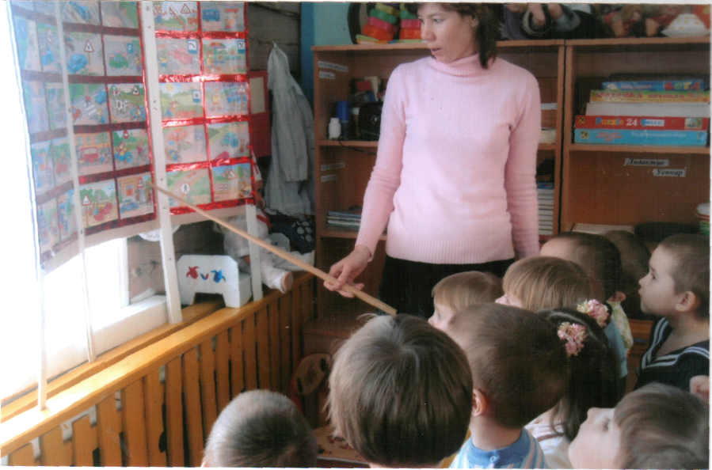
Тәрбияче: Менә дуслар, аңладыгызмы инде, бу бик әһәмиятле билгеләр. Юлда йөргәндә һәрвакыт юл билгеләренә карап йөрегез, юл йөрү кагыйдәләрен үтәгез. Мин сезгә бары тик хәвефсез юллар гына телим.

